Звіт директора
Рожищенського ліцею №4 Юрія Яблонського про роботу у 2022-2023 навчальному році
Шановні присутні! Позаду – непростий навчальний рік з його викликами, труднощами і досягненнями. Основним завданням мого звіту є забезпечення прозорості, відкритості і демократичності управління закладом та стимулювання впливу громадськості на прийняття та виконання керівником певних рішень у сфері управління закладом освіти.
Основна діяльність Комунального закладу загальної середньої освіти «Рожищенський ліцей №4» у 2022-2023 н.р.була спрямована на вирішення таких завдань:
- забезпечення необхідних умов щодо впровадження Концепції Нової української школи, Державного стандарту початкової та базової середньої освіти;
- удосконалення психолого-педагогічного та методичного супроводу функціонування допрофільного та профільного навчання;
- підвищення теоретичної, науково-методичної та професійної підготовки педагогічних працівників;
- підвищення якості знань учнів з базових предметів навчального плану через удосконалення освітнього процесу;
- посилення ролі національно-патріотичного виховання в організації виховної роботи;
- соціальний захист, збереження і зміцнення життя та здоров’я учнів і працівників;
- стимулювання педагогів до оволодіння сучасними інформаційно-комунікаційними технологіями;
- забезпечення змістовного інформаційного контенту наповнення WEB-сайту школи;
- модернізація освітнього середовища та покращення матеріально-технічної бази.

Загальна інформація.
Рожищенський ліцей №4 є комунальною власністю Рожищенської міської ради Луцького району Волинської області.
В 2022-2023 навчальному році у нас була сформована мережа з 28 класів, в яких на початку навчального року навчалося 732 учні. У початковій школі функціонувало 10 класів із загальною кількістю 262 учні. Функціонувало 4 інклюзивних класи (3-Б, 4-В, 5-В та 11- А), у яких було організовано навчання для 5 дітей з ООП. Середня наповнюваність класів 26 учнів. Здобули повну загальну середню освіту 50 випускників, з них із ЗМ -6, СМ – 1 та базову середню освіту – 54 учні, з них 5 – з відзнакою.
З 54 дев’ятикласників продовжать навчання:
- 42 у нашому ліцеї;
- 3 у ЗЗСО області;
- 3 у професійних технічних закладах;
- 4 у фахових коледжах;
- 2 продовжать навчання за кордоном.
З 50 випускників складали НМТ 36 осіб. З них продовжать навчання у вищих навчальних закладах:
На державній формі навчання-17 випускників;
За контрактом –16 випускників
Навчатимуться за кордоном – 2 випускники.
Станом на 1 вересня 2022 року навчанням були охоплені всі діти 6 років, а це 55 учнів. У 2023-24 н.р. до перших класів прийде 70 першокласників; 70 випускників початкової школи і 7 учнів, які прибули у літній період, почнуть здобувати базову освіту у трьох 5 класах.
На даний час в закладі нараховується 733 учні.
За період з 01 вересня 2022 року по даний час з ліцею вибуло 30 учнів. Причини вибуття: зміна місця проживання – 16 осіб, переїзд за кордон – 6 учнів, перехід до ЗОШ області – 5 осіб, в основному – Княгининівський ліцей. Прибуло за звітний період - 31 учнів.
Кадрове забезпечення. З 1 вересня 2022 року у ліцеї здійснювали педагогічну діяльність 61 педагогічний працівник, з них 3 - за сумісництвом. Станом на зараз із загальної кількості педагогів у ліцеї працює – 8 спеціалістів, 7 – спеціалістів ІІ кваліфікаційної категорії, 4 спеціалісти І кваліфікаційної категорії, 39 з вищою кваліфікаційною категорією, серед яких 24 зі званнями: 4-ро – «Вчителів – методистів», 20 – «Старших вчителів»; працює 11 педагогів, які отримують пенсію за віком.
Головною умовою підвищення кваліфікації педагогічного колективу є атестація. У 2022-23 н.р. атестація педагогічних працівників востаннє проводилася згідно до Типового положення, яке діяло ще із 2010 року. З 1 вересня 2023 року вступає в дію нове положення про атестацію, затверджене наказом МОН від 09.09.2022р. № 805, яке уже опрацьовано директором та заступниками і згідно річного плану буде опрацьовано колективом у вересні на Мо. У цьому навчальному році атестувалося лише 6 учителів. За результатами атестації 4 педагоги підтвердили свої кваліфікаційні категорії, вчитель математики Бугайчук І.В., вчитель фізичної культури Воробей Р.О. підвищили свої кваліфікаційні категорії.
Атестація проводиться в умовах демократичності, відкритості і гласності, що забезпечується через оприлюднення документів, наказів, матеріалів на стенді в учительській, в процесі розгляду питань атестації на предметних методичних об’єднаннях та висвітлення на сайті ліцею. Всі атестаційні матеріали вчителів знаходяться в методичному кабінеті ліцею, атестаційні листи – в особових справах працівників.
Позитивний мікроклімат, створений у ліцеї, сприятливий для професійного вдосконалення, самореалізації та саморозвитку педагогів, тому що управлінська діяльність дирекції ліцею спрямована на створення умов для забезпечення прав і свобод учасників освітнього процесу. Враховуючи сучасні вимоги, стиль керівництва обираю демократичний, так як більшість рішень приймаються на основі врахування думки колективу й інтересів справи, створюється сприятливий мікроклімат, таке освітнє середовище, у якому наявні професійна співпраця і здорова конкуренція, працівники відчувають свою потрібність, мають можливість реалізувати свій потенціал, професіоналізм, ініціативність, критичність, прагнення до новацій. На моє переконання, завдяки такому стилю керівництва у ліцеї залишається мінімум агресивності, наявне творче вирішення справ. Налагоджена система управлінських дій щодо реалізації прав громадян та отримання повної загальної середньої освіти відповідно до Законів України «Про освіту» та «Про повну загальну середню освіту». Відповідно до Інструкції з обліку дітей і підлітків шкільного віку здійснюється облік учнів по території обслуговування, неохоплених навчанням дітей шкільного віку немає. Ділова документація з питань зарахування учнів до закладу та їх вибуття ведеться відповідно до нормативних вимог. Зарахування та вибуття оформляється відповідними наказами директора ліцею із зазначенням причин вибуття. Дані про учнів нового прийому заносяться до алфавітної книги. У ліцеї проводиться щоденна робота щодо відстеження відвідування учнями навчальних занять як при очному навчанні, так і під час навчання з використанням дистанційних технологій. У класних журналах ведеться облік відсутніх учнів, класними керівниками налагоджена комунікація з батьками. Окрім колективних груп кожного класу, через які класні керівники спілкуються з батьками, створена загальна вайбер- група «Рожищенський ліцей №4», де відбувається обмін інформацією та обговорення актуальних питань з дирекцією та представниками батьківських спільнот кожного класу. Управління ліцеєм здійснюється згідно річного плану роботи, освітньої програми, плану внутрішкільного контролю, календарних планів вчителів-предметників і планів виховної роботи класних керівників. Така система планування заснована на взаємодії всіх ланок, підрозділів та учасників освітнього процесу, забезпечує координацію їх діяльності, єдність вимог, контролю та взаємоконтролю в процесі роботи, сприяє досягненню ефективності та вдосконаленню освітнього процесу й забезпечує планомірний розвиток ліцею. У ліцеї є усі нормативно-правові документи, що регламентують діяльність ЗЗСО. Правила внутрішнього розпорядку ліцею відповідають умовам роботи працівників і затверджені на зборах трудового колективу. Уся робота висвітлюється на сайті та офіційній сторінці у соціальній мережі ФБ. В закладі забезпечується виконання трудового законодавства, здійснюється попередній розподіл педагогічного навантаження і доводиться до відома вчителів до початку відпустки.
Контроль - це важлива, складна та об’єктивно необхідна функція управління. Ми використовуємо багато різних форм контролю за станом освітнього процесу і, в першу чергу, таких традиційних, як вивчення стану викладання предметів та виконання навчальних планів та програм, відвідування уроків, перевірка класних журналів, анкетування, спостереження, тощо. Аналіз результатів внутрішньошкільного контролю знаходить відображення у рішеннях педагогічної ради ліцею, відповідних наказах директора. Протягом навчального року проведено 9 засідань педагогічної ради, на яких обговорювалися різні питання, зокрема, такі:
• Особливості освітнього процесу в умовах правового режиму воєнного стану (переведення на змішану, екстернатну, сімейну (домашню) форму здобуття освіти тощо);
• Формувальне оцінювання як інструмент підвищення якості навчання; (це непростий виклик для вчителів, які розпочали роботу у 5 класах НУШ)
• Формування самоосвітньої компетентності педагога як однієї з головних умов реалізації компетентнісного підходу в НУШ;
- Про стан вивчення фізичної культури у 5-11 класах.
- Формування національно-патріотичної свідомості школярів – шлях до укріплення державності.
Слід зазначити, що дуже активно вчителі оформлюють сертифікати підвищення кваліфікації. Це свідчить про мотивацію педагогів до професійного удосконалення, підвищення своєї методичної майстерності та професійного розвитку. З цією метою педагоги відповідно Порядку підвищення кваліфікації педагогічних працівників, затвердженого постановою Кабінету Міністрів України від 21серпня 2019р. №800 та плану підвищення кваліфікації на 2023р., самостійно обирали види, напрями, форми підвищення кваліфікації у різних суб’єктів, брали участь у психолого-педагогічних семінарах, практикумах, тренінгах, вебінарах, майстер-класах.
Одним із основних шляхів удосконалення професійного потенціалу вчителя є методична робота, налагоджена у ліцеї через функціонування 6 методичних комісій: вчителів початкових класів, філологічних та суспільних наук, іноземних мов, математичних дисциплін, природничих дисциплін, розвиваючих дисциплін. У цьому навчальному році плануємо ще «Соціально-педагогічний супровід інклюзивного навчання». Згідно планів проводилися засідання МО, психолого-педагогічні консиліуми по 5-х класах, методичні онлайн-семінари. Багато уваги було приділено вивченню вимог НУШ, опрацюванню методичних рекомендацій щодо навчання за програмою НУШ у 1-5-их класах. На жаль, через певні об’єктивні і суб’єктивні причини у цьому навчальному році так і не провели консиліум по адаптаціїї першокласників, що обов’язково буде враховано у новому н.р.
Усі методичні об’єднання проводили в міру змістовну і результативну роботу, на засіданнях опрацьовували актуальні теми, новації, ділилися власним досвідом. Як директор, мушу зазначити, що ця ділянка роботи подекуди є формальною, але в більшості випадків потрібною і корисною. У цьому бачу заслугу керівників МО, заступники з НР, та власне й самих педагогів, які так грунтовно готувалися до засідань, там дійсно можна було побачити родзинки вашої діяльності. Учитель потребує професійної комунікації, визнання, можливості навчатися самому і навчати інших. Напевне, саме це бажання спонукає учителів брати участь у різноманітних освітянських заходах, семінарах, конференціях, фахових конкурсах. У цьому навчальному році 4 педагоги взяли участь у виставці дидактичних і методичних матеріалів «Творчі сходинки педагогів Волині», які презентували матеріали за номінаціями:
- українська мова і література – 1 робота (Янчинська Н.В.);
- іноземна мова – 2 роботи (англійська мова – Сасовська Н.М., німецька мова – Аршулік Т.П.);
- практична психологія– 1 робота (Дацюк Л.В.).
Усі методичні розробки було представлено на обласну виставку, з них роботи двох учасниць відмічені дипломами - дипломом І ступеня – робота Дацюк Л.В., ІІІ ступеня – Янчинської Н.В.

Модель сучасного вчителя передбачає готовність до застосування нових освітянських ідей, здатність постійно навчатися, тому педагоги велику увагу приділяли питанням самоосвіти, окремі брали участь у міжнародних програмах, так, троє вчителів англійської мови взяли участь у навчанні, ініційованому Британською радою «Викладання та навчання у важкі часи», яке відбувалося у Варшаві та Кракові, і вже готові будуть у новому навчальному році інших колег ліцею навчити новим методам створення безпечного середовища на уроці.
Одним із обов’язків керівника ЗЗСО є створення внутрішньої системи забезпечення якості освіти та забезпечення її функціонування. З метою поліпшення якості освітньої діяльності ліцею, вивчення освітніх та управлінських процесів, поступового їх вдосконалення наказом директора було затверджено Положення про ВСЗЯО, яке попередньо було схвалено педрадою. Відповідно до нього щороку здійснюється самооцінювання якості освіти за одним із чотирьох напрямів, а раз на 5 років – комплексне. Так, у 2022р. проведено самооцінювання якості освітньої діяльності за напрямом «Оцінювання освітнього середовища», у 2023 році – за напрямом – «Педагогічна діяльність…» За результатами проведеної роботи підготовлені відповідні накази і висновки та оприлюднені на сайті ліцею. Рекомендації, вироблені за результатами самооцінювання, враховуються при складанні освітньої програми ліцею та річного плану роботи. Нам залишилося ще провести самооцінювання з напрямку «Управлінська діяльність», «Система оцінювання здобувачів освіти».
Сприятливою умовою для організації якісного освітнього процесу є створення єдиного інформаційного простору закладу: адміністрації, вчителів, учнів, батьків. Це стало можливим завдяки використанню інформаційно-комунікаційних технологій в управлінській діяльності. Ми прагнемо і далі розвиватися у напрямку цифровізації освітнього процесу. Тому плануємо перейти з 1 вересня 2023 року на електронні класні журнали та електронні щоденники. Ми обрали платформу Інтерактивні системи навчання, зараз проходитиме навчання для адміністраторів електронних журналів, а згодом буде організовано навчання для усіх педагогів.
Освітня діяльність. Освітній процес для учнів 1-11 класів 2022-2023 навчального року розпочався у змішаному форматі, із використанням технологій дистанційного навчання, зокрема застосунків додатків Google та платформ «Нові знання», відеоконференцій Zoom. Навчання відбувалося в очному, а також дистанційному форматах -в синхронному та асинхронному режимі.
З метою виконання освітньої програми закладу освітній процес в Рожищенському ліцеї №4 згідно наказу №143 по Рожищенському ліцею №4 був організований за 5-денним тижневим режимах занять таким чином:
- в очному форматі - для учнів 1-4-их, 11-их класів, дітей з особливими освітніми потребами, для яких організоване інклюзивне навчання, учнів з числа внутрішньо-переміщених, які не забезпечені технічними засобами навчання за місцем тимчасового проживання,
- у змішаному форматі, що поєднує очний та дистанційний режими, для учнів 5-10 класів, зокрема: в непарний тиждень очно навчаюлися учні 5-АБВ, 6-АБВ, 9-АБ, 10-АБ класів, решту учнів 5-10 класів навчаються дистанційно;
- в парний тиждень очно навчаються учні 7-АБВ, 8-АБВ, решту учнів 5-10 класів навчалися дистанційно. Усі зміни відбувалися відповідно до рішень педагогічної ради та наказів директора ліцею. Уроки проходили згідно із затвердженим розкладом на І та ІІ семестр; було визначено процес та режим роботи педагогічних працівників, відповідно до розроблених учителями індивідуальних планів роботи, які містили педагогічну, організаційно-методичну роботу, самоосвіту; визначено процедуру здійснення адміністрацією щоденного контролю.
На початку року наказом по ліцею за №128 від 31.08.2023 року «Про створення безпечних умов навчання в умовах воєнного стану» прописано чіткий алгоритм дій працівників ліцею у випадку сигналу повітряної тривоги, розроблено шляхи евакуації до укриттів закладу освіти; проведено ряд тренувальних заходів.
Автономію вчителя було забезпечено академічною свободою, включаючи свободу вільного вибору форм, методів і засобів навчання. Змішане навчання учнів здійснювалось на платформах Google Classroom, Zoom, Meet. Педагоги враховували, що учням наодинці значно складніше опановувати освітню програму, тому викладали матеріал максимально доступно і систематизовано. А для виконання домашніх завдань залучали різні формати, зокрема, пропонували кілька варіантів домашнього завдання на вибір, використовували різноманітні онлайн інструменти та платформи (Learning.ua, LearningApps, Quizziz, Prometheus, Kahoot, EdEra, Всеукраїнська Школа Онлайн, На Урок, Всеосвіта) й створювали власні тестові завдання та відеоматеріали. Педагогами використовувалися різні Інтернет-ресурси: електронна пошта, Viber, відеоуроки на YouTube каналі, текстовий редактор MicrosoftWord, тести «На урок», google форми, власні блоги, авторські аудiопідкасти, відеоуроки.
Освітній процес був організований з урахуванням принципу здоров'язбереження, запобігаючи емоційному та фізичному перевантаженню учнів.
Всі учні навчального закладу мали доступ до навчальних матеріалів та завдань шляхом використання різних засобів обміну інформацією.
Враховуючи побажання та інтереси учнів, виходячи з можливостей ліцею щодо навчально-методичного і кадрового забезпечення, на основі поданих заяв батьків в 10-х класах у цьому н.р. було організовано навчання з профільним вивченням у 10-А класі – української мови, у 10-Б – історії України. В 11-их класах продовжувалося профільне вивчення раніше обраних предметів.
Для учнів, які з різних причин не змогли приступити до змішаної форми, було організовано здобуття освіти за індивідуальною формою навчання: 40 – за сімейною, 23 – екстернат. Таким чином, враховуючи усі форми здобуття освіти, у ліцеї на кінець навчального року навчалося 725 учнів. Відповідно до затверджених критеріїв оцінювалися навчальні досягнення в балах – 470 учнів 5-11-их класів. На виконання річного плану роботи, з метою аналізу якості освітнього процесу та об’єктивності оцінювання результатів навчальних досягнень учнів, проводився моніторинг якості навчання. Проаналізовано стан успішності учнів за рівнями навчальних досягнень за підсумками року, підраховано відсоток якості знань з усіх предметів інваріантної складової навчального плану та середній бал успішності по класах, перевірено об’єктивність виставлення оцінок за рік.
Використовуючи індивідуальні, групові та фронтальні форми опитування, здійснено поточне, тематичне, семестрове та річне оцінювання знань здобувачів освіти. Урахована динаміка особистих навчальних досягнень учнів упродовж навчального року, важливість тем, тривалість їх вивчення, складність змісту, тощо.
Учні початкової ланки, а це 273 здобувачі освіти завершили ІІ семестр 2022-2023 н.р. з об’єктивними результатами, тобто 1-2 класи оцінені вербально, а 3–4 класи рівневою оцінкою (на підставі рішення педради) та отримали свідоцтва досягнень.
Результати навчальних досягнень учнів 5-11-х класів за ІІ семестр 2022/2023 навчального року:
високий рівень – 14% (66 учнів)
достатній рівень – 41 % (189 учнів)
середній рівень – 42% (192 учні)
початковий рівень – 3 % (15 учнів)
Якість знань становить 55% .
Нижче від загальношкільного показника закінчили навчальний рік учні таких класів, з показниками знань відповідно: Таблиця 2

8-В | 53%
9-Б | 52%
8-А | 52%
8-Б | 48%
10-Б | 48%
9-А | 45%
7-В | 43%
7-А | 42%
10-А | 38%
6-Б | 27%
11-Б | 26%
Рівень навчальних досягнень учнів Рожищенського ліцею № 4 за 2022-2023 н.р. Таблиця 3
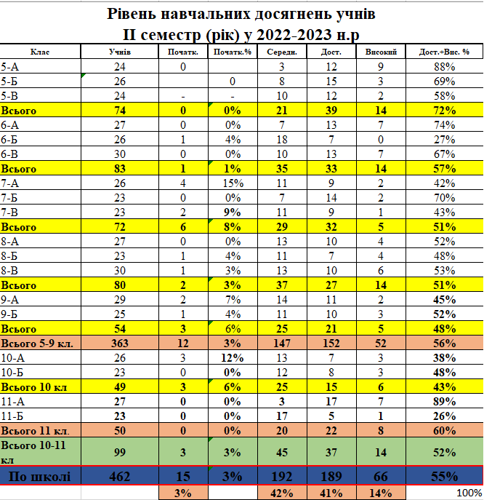
Проаналізувавши річні оцінки по школі ІІ-ІІІ ступенів слід зазначити, що найкращі результати мають учні 11-А (89%), 5-А(88%), 6-А(74%); 7-Б (70%), 5-Б (69%), 6-В (67%) відповідно з якістю знань.
Результати освітньої діяльності здобувачів освіти 5-8 кл.
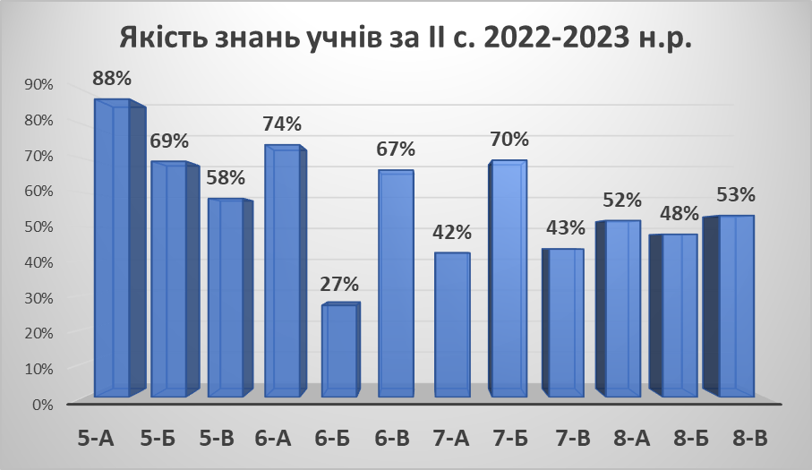
В 5-9-х класах середній якісний показник знань становить 58% . В минулому навчальному році цей показник складав 56%. На паралелі 5-11 класів навчалося 462 учні, з них 65 відмінників, тобто 14% від загальної кількості здобувачів освіти.
Клас Якість знань Класний керівник
5-А клас 88% Сегеда О.С. (9 відмінників)
6-В клас 67% Демчук М.В. (7 (9 відмінників)
6-А клас 74% Віжевський Т.В. відмінники)
8-В клас 53% Сасовська Н. М. (6 відмінників)
11-А клас 89% Дацюк Л. В. (7 відмінників)
8-Б клас 48% Олексійовець Л. Г. (4 відмінників)
8-А клас 52% Матвійчук Н.А. (4 відмінників)
5-Б клас 52% Аршулік Т. П. (3 відмінників)
9-Б клас 52% Павлюк Т. П. (3 відмінників)
10-Б класи 48% Гузар Л. М. (3 відмінники)
10-А класи 38% Матвійчук М. О. (3 відмінники)
Середній якісний показник у старшій школі складає 56%.
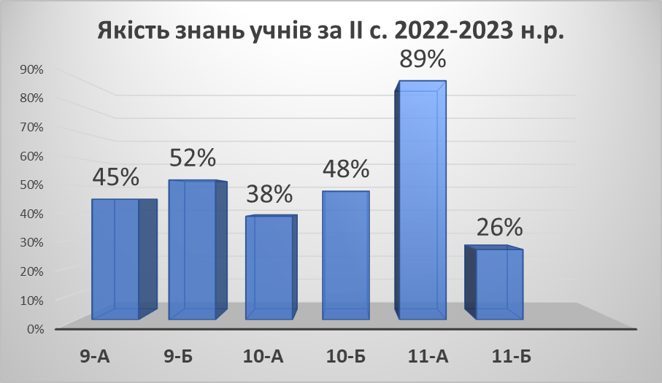

Порівняльна характеристика якості навчання за паралелями у школі ІІ та ІІІ ступенів представлені в таблиці 4.
Таблиця 4
Навч. рік | Якість навчальних досягнень учнів (%)
Навч. рік | 5 кл. | 6 кл. | 7 кл. | 8 кл. | 9 кл. | 10 кл. | 11 кл.
2019-2020 н.р. | 82% | 83% | 44% | 48% | 50% | 58% | 54%
2020-2021 н.р. | 64% | 61% | 48% | 27% | 53% | 43% | 56%
2021-2022 н.р. | 79% | 63% | 51% | 42% | 43% | 51% | 59,5%
2022-2023 н.р. | 72% | 57% | 51% | 51% | 48% | 43% | 60%
Якісний показник в середньому складає 56% . Порівнюючи якісні показники навчальних досягнень учнів 5-11 класів за минулі три навчальні роки, ми констатуємо підвищення якості навчання, але важко аналізувати об’єктивно, адже навчання переважно відбувалося в змішаному форматі. Таблиця 5
Результати освітньої діяльності здобувачів освіти 5-11 кл. за 2022-2023 н.р.
Паралель класів | Кількість учнів | Результати навченості
Паралель класів | Кількість учнів | Високий |  | Достатній |  | Середній |  | Початковий
Паралель класів | Кількість учнів | Кільк. учнів | % | Кільк. учнів | % | Кільк. учнів | % | Кільк. учнів | %
5 класи | 74 | 14 | 18,9% | 39 | 52,7% | 21 | 28,4% | 0 | 0,0%
6 класи | 83 | 14 | 16,9% | 33 | 39,8% | 35 | 42,2% | 1 | 1,2%
7 класи | 72 | 5 | 6,9% | 32 | 44,4% | 29 | 40,3% | 6 | 8,3%
8 класи | 80 | 14 | 17,5% | 27 | 33,8% | 37 | 46,3% | 2 | 2,5%
9 класи | 54 | 5 | 9,3% | 21 | 38,9% | 25 | 46,3% | 3 | 5,6%
10 класи | 49 | 6 | 12,2% | 15 | 30,6% | 25 | 51,0% | 3 | 6,1%
11 класи | 50 | 8 | 16,0% | 22 | 44,0% | 20 | 40,0% | 0 | 0,0%
Всього | 462 | 66 | 14,3% | 189 | 40,9% | 192 | 41,6% | 15 | 3,2%
Аналіз якості рівня навчальних досягнень учнів показує, що причинами виникнення проблем як довготривалих чинників негативного впливу, що зумовлені війною, є такі: фізична небезпека для здобувачів освіти; пропуски занять; зниження мотивації до навчання. Щодо динаміки успішності є низька відповідальність при онлайн навчанні з боку учнів, недостатній контроль збоку батьків.
Таблиця 6
Кількість учнів ліцею з високим рівнем знань 2018-2023 роки
2018р. | 2019р. | 2020р. | 2021р. | 2022р | 2023р
І ст. 81 учнів | І ст. 87 учнів | І ст. 34 учнів | НУШ | НУШ | НУШ
ІІ ст.21 учні | ІІ ст. 84 учні | ІІ ст. 42 учні | ІІ ст. 56 | ІІ ст. 65 | ІІ ст. 52
ІІІ ст. 7 учнів | ІІІ ст. 9 учнів | ІІІ ст. 11 учнів | ІІІ ст. 9 учнів | ІІІ ст. 15 учнів | ІІІ ст. 14 учнів
Всього 109 | Всього 180 | Всього 87 | Всього 40 | Всього 80 | Всього 66
Адміністрацією закладу проаналізовано успішність учнів в межах класів, об’єктивність їхнього оцінювання. З’ясовано, що за підсумками поточного навчального року окремі вчителі-предметники проводять неефективну індивідуальну роботу з учнями.
Із початком війни постала надзвичайно важлива, поряд з іншими завданнями, проблема- забезпечити можливість якісного та комфортного навчання наших учнів, а також адаптувати до умов навчання внутрішньо-переміщених осіб.
Підсумки НМТ - 2023
Із міркувань безпеки НМТ проходив у один день і містив три блоки завдань, два з яких – обов’язкові, а третій – на вибір вступника. Обов’язкові навчальні предмети – українська мова й математика, а на вибір – історія України, іноземна мова. НМТ відбувався в спеціально обладнаних комп’ютерних аудиторіях закладів освіти – тимчасових екзаменаційних центрах (ТЕЦ), створених у населених пунктах як в Україні, так і за її межами. Із 50-ти випускників НМТ-2023 року проходили 36 здобувачів освіти-випускників, що становить 72 від кількості, решта – перебувають зовнішньо переміщеними особами, які не планують повертатися до України і вступати до ВНЗ України. Фіщук Катерина стала першою в історії навчального закладу випускницею, яка показала не просто високі результати навчання, а здобула максимально можливу кількість балів - по 200 з кожного предмета - української мови, математики та біології при складанні НМТ-2023.
Найвищі бали:
українська мова:
200 б – Фіщук Катерина;
190 б – Клімович Дарина;
182 б – Соляник Анастасія;
182 б – Бурачук Христина
математика:
200 б- Фіщук Катерина;
181 б - Зайчик Ілля
187 б - Куденчук Дарина,
біологія :
200 б- Фіщук Катерина.

Робота з обдарованими учнями. Ця ділянка роботи завжди була для нас важливою: щороку поновлюємо банк даних про обдарованих учнів; на засіданнях МО обговорювалися питання роботи зі здібними дітьми, зокрема, підготовки їх до різних інтелектуальних та творчих змагань; велась індивідуальна підготовка учасників олімпіад, турнірів, конкурсів; були створені умови для реалізації потреб учнів у спортивних заняттях, на жаль учнів, охочих працювати в секціях МАН, не було.
Інтелектуальні та творчі конкурси в цьому навчальному році проводилися у змішаному очно-дистанційному форматі. Учні не завжди активно брали участь у запропонованих змаганнях. Для нас важливе кожне досягнення вихованців: чи то рівень міста, громади, району, області, чи всеукраїнський, чи міжнародний. Головне, що успіх є, це окрилює дітей і надихає.
У жовтні було проведено шкільний етап учнівських олімпіад з базових дисциплін, у якому виконано 330 робіт учнями 6-11 класів. Переможці І етапу мали змогу взяти участь в наступних етапах олімпіад- міському та обласному. 39 учнів ліцею стали переможцями міського етапу олімпіад – з них: 15 – перших, 11 – других та 13 – третіх. Серед шкіл міста наш ліцей посідає чільне І місце. Стабільно тримаємо І місце на ІІ етапі учнівських олімпіад (етап Рожищенської міської ради), минулого року мали 49 призових, позаминулого – 61 призове місце. Цифри говорять про те, що кількісний показник знижується щороку. З 4 учасників ІІІ (обласного) етапу олімпіад призерами стали 0 учнів, що становить 0%. Порівняльні дані участі учнів в обласному етапі олімпіад за останні 6 років можна побачити з діаграми:
МОНІТОРИНГ УЧАСТІ УЧНІВ В ОБЛАСНОМУ ЕТАПІ ОЛІМПІАД ЗА 6 РОКІВ:
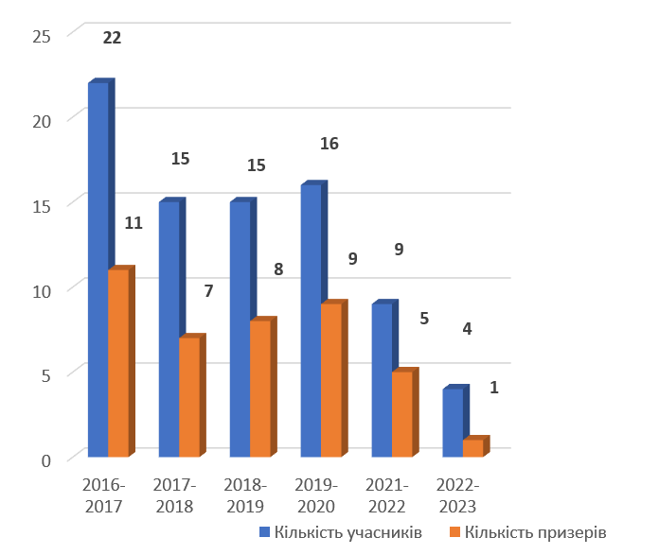

На районному етапі олімпіад призерами стали:
№з/п | Прізвище та ім’я учнів | Клас | Предмет | Вчитель | Рівень | Місце
1 | Остапюк Дарина | 8-А | Німецька мова | Аршулік Т.П. | Луцький район | І
12 | Самелюк Владислав | 9-Б | німецька мова | Сасовська Н.М. | Луцький район | ІІ
23 | Синій Андрій | 9-А | Інформац.  технології | Кадушкіна Т.П. | Луцький район | ІІ
34 | Микитюк Аліса | 7-Б | Інформац.  технології | Бугайчук І.В. | Луцький район | ІІ
45 | Петрук Ангеліна | 6-А | математика | Зелінська Л.М. | Луцький район | ІІ
56 | Микитюк Аліса | 7-Б | укр.мова та л-ра | Царюченко В.В. | Луцький район | ІІІ
67 | Павлюк Марія | 10-Б | правознавство | Яблонський Ю.М. | Луцький район | ІІІ
78 | Філіпчук Анастасія | 11-А | астрономія | Гаврилюк Л.Б. | Луцький район | Диплом 3 ст/без участі в області
89 | Шумік Никита | 11-А | Фізика | Гаврилюк Л.Б. | Луцький район | Диплом 3 ст
110 | Зайчик Ілля | 11-Б | Фізика | Кадушкіна Т.П. | Луцький район | Диплом 3 ст
Аналіз олімпіадних робіт з окремих предметів показує, що в навчальному закладі є учні, які при відповідній підготовці та систематизації знань, здатні творчо підійти до вирішення проблемних завдань певного напрямку. З такими дітьми слід посилити індивідуальну роботу, спрямовану на розвиток особистісних обдарувань.
На обласному етапі олімпіад 4 учнів мали б представляти ліцей. Результати участі в обласних олімпіадах подано у таблиці:

№  з/п | ПІ учня | Клас | Предмет | Вчитель | Результативність
1 | Шумік Никита | 11-А | Фізика | Гаврилюк Л.Б. | участь  (без рез-тів)
2 | Синій Андрій | 9-А | ІКТ | Кадушкіна Т.П. | ІІІ місце

Синій Андрій, учень 9-А класу здобув ІІІ місце в обласній олімпіаді з ІКТ. Також вчителі ліцею залучали здобувачів освіти до Інтернет олімпіад, що відбуваються при університетах. Варто відзначити, що такі олімпіади проходять дистанційно і є досить складними за змістом завдань та зазвичай довготривалими, оскільки проходять в кілька етапів. Варто відзначити вчителів інформатики, які допомогли своїм учням уперше потрапити на очний етап олімпіади з інформаційних технологій, а саме Тананайко О.Г. (10 клас) та Кадушкіну Т.П. (9 клас).
Серед участі в обласних конкурсах можна відзначити учнів 9-А класу Синього Андрія, що посів ІІ місце у номінації «Офіс-менеджмент» та Пастушака Олександра ІІІ місце номінація «Програмування» в обласному конкурсі «Юних інформатиків, аматорів комп’ютерної техніки» також Пастушак Олександр має ІІІ місце на обласному конкурсі «Екософт».
Учні ліцею ставали переможцями та призерами конкурсів художнього, поетичного напрямів. Вихованці 8А, 7А, 11Б класів з колективною роботою «Два світи» зайняли ІІІ місце на обласному конкурсі на військово-патріотичну тематику «За нашу свободу», Рудусь Артем з 8-В класу та дівчатка 8-А класу: Присяжнюк Анастасія, Бубнюк Емілія, Остапюк Дарина мають почесні ІІ місця у цьому ж конкурсі. Учениця 1-А класу Кучірка Меланія відзначена на цьому конкурсі почесною грамотою за активну участь.

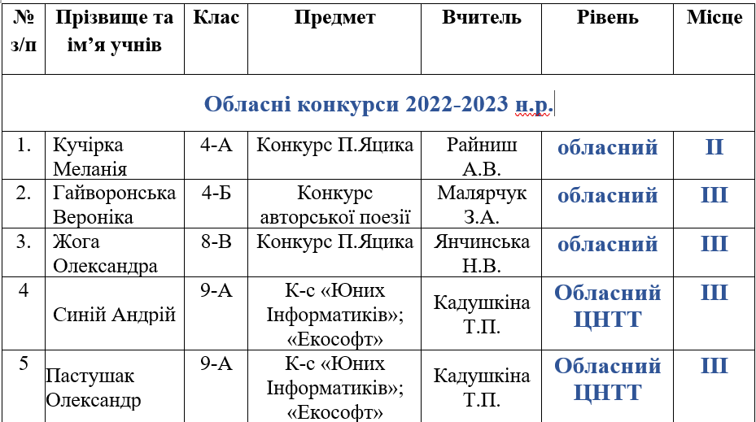

Учениця 4-Б класу Гайворонська Вероніка взяла участь в обласному конкурсі авторської поезії «Українська - мова героїв» і посіла ІІІ місце у номінації «Дитяча поезія», написавши вірш про рідне місто Рожище.
Учні ліцею брали участь у Міжнародному конкурсі з української мови імені Петра Яцика. У районному етапі 2-є учнів здобули перемогу, посівши ІІ місце Кучірка Меланія, та ІІІ місце Жога Олександра. Ці ж учениці були учасниками i четвертого етапу XXIII Mіжнародного конкурсу імені Петра Яцика, на жаль, без вагомих результатів.
Вихованці гуртка «Квітковий дивосвіт» здобули на Всеукраїнському конкурсі огляді «Галерея кімнатних рослин» диплом 2 ступеня у номінації «Краща колективна колекція», керівник Гаврилюк Л.Б. Вчитель історії Гамула І.В. провела пошуково-дослідницьку роботу «Із попелу забуття» із учнями 11-Б класу та посіли ІІ призове місце на обласному конкурсі «Моя батьківщина - Україна».
Активно в ліцеї ведеться спортивно масова робота. Наші учні активні учасники та переможці усіляких видів змагань, яких цьогоріч було надто багато. Серед досягнень юних спортсменів маємо здобутки, що представлені в таблиці:
Вид змагань | Назва заходу, рівень | Місце
Волейбол | Змагання серед школярів ЗЗСО Рожищенської міської ради за програмою ХІХ спортивних ігор школярів | І місце  Воробей Р.О.
Міні футбол | Змагання серед юнаків ЗЗСО Рожищенської міської ради | І місце  Воробей Р.О.
Волейбол (юнаки) | Змагання серед школярів ЗЗСО Рожищенської міської ради за програмою ХІХ спортивних ігор школярів | І місце  Воробей Р.О.
Баскетбол (юнаки) | Змагання серед школярів ЗЗСО Рожищенської міської ради за програмою ХІХ спортивних ігор школярів | ІІ місце  Наконечний В.С.
Баскетбол (дівчата) |  | ІІ місце  Наконечний В.С.
Спартакіада до Дня ЗСУ |  | ІІІ місце  Командна робота
Змагання з легкої атлетики |  | ІІ місце  Командна робота
«Волинь спортивна -2023» | ЧЕМПІОНАТ ВОЛИНСЬКОЇ ОБЛАСТІ З ЛЕГКОЇ АТЛЕТИКИ | ІІ місце  Командна робота  Абрамович Л. О.
«Gool Games» (середня категорія) | ХIX Спортивні ігри школярів серед ЗЗСО освіти Рожищенської міської ради з | ІІІ місце
«Gool Games» (старша категорія) |  | ІІ місце
Футбол |  | І місце  Воробей Р.О.  Наконечний В.С.
Наведені факти свідчать про те, що робота з розвитку здібностей та інтересів школярів потребує удосконалення і приведення її у новий, ще незвичний для нас, формат. Це питання є не до кінця врегульованим на рівні міста, області.
Допомога здобувачам освіти в успішному засвоєнні навчальних програм, розвитку пізнавальних інтересів і здібностей надавалась в Бібліотеці ліцею, забезпечувались можливості найбільш повного й швидкого доступу до літератури. Книжковий фонд на кінець навчального року становить 18016 примірників. З них 6117 примірників – художня, довідкова, методична, навчально – пізнавальна література. Є в наявності 50 методичних посібників для вчителів, які викладають в Новій українській школі.
У 2022-2023 навчальному році учні 1-4-х класів були забезпечені підручниками на 100 %, п’ятикласники навчались за електронними підручниками, лише у ІІ семестрі отримали підручники «Математика» 5 клас. Шестикласники теж були забезпечені підручниками стовідсотково, так само, як і учні 8-9, 10-11-х класів. Не вистачало і не вистачатиме 20% підручників для учнів 7-х класів через недосконалу систему замовлення, яка вимагає подавати замовлення по фактичній кількості учнів, не враховуючи перспективи. На даний час цифри не змінилися по всіх класах, окрім 5-6: для 5-тикласників отримали 56 примірників для вивчення курсу «Пізнаємо природу», для учнів 6-тих класів, які навчатимуться за програмами НУШ, жодного друкованого посібника.
Однією з найпопулярніших та найдоступніших форм роботи бібліотеки є книжкові виставки. Вони допомагають учням у виборі художньої літератури при вивченні творчості письменників, при підготовці до різноманітних масових заходів. До святкових дат та урочистих подій протягом навчального року організовувались такі книжкові виставки: «Соборна мати – Україна одна на всіх, як оберіг», «Гетьмани України», «Право народів на мир», «Козацькому роду нема переводу», «Герої нашого часу», « В єдності сила і міць держави». « Понад Крутами вічність у сурми сурмить», «Вивчайте, любіть свою мову», «Співачка досвітніх вогнів», « Т.Г. Шевченко – гордість українського народу», «Дзвони Чорнобиля душу тривожать», « Ще довго в пам’яті болітиме війна», Читання – найкраще навчання».
За рахунок зібраної макулатури фонд шкільної бібліотеки поповнися на 68 примірників художньої літератури на суму 6064 грн. Книжковий фонд на кінець навчального року становить 18016 примірників.
Підсумки виховної роботи за 2022-2023 н.р.
Система виховної роботи у нашому ліцеї спрямована на виховання громадянина – патріота своєї Батьківщини з свідомою громадянською позицією та поваги до національних цінностей нашого народу; формування екологічної культури, відповідального ставлення до своїх обов’язків; вироблення навичок здорового способу життя; профілактики негативних явищ в учнівському середовищі та створення умов для розвитку творчої особистості учня.
Відповідно річного плану виховної роботи протягом 2022-2023 н.р. були проведені усі місячники та тематичні тижні. Багато заходів було спрямованих на надання знань з основ безпеки життєдіяльності, формування та вироблення правильних безпекових дій в різних ситуаціях, забезпечення психологічної підтримки усіх учасників освітнього процесу. З метою національно-патріотичного виховання, плекання поваги до історії українського народу, до відзначення державних свят та пам’ятних дат класні керівники, педагог-організатор, учителі історії проводили з учнями уроки мужності, виховні години, тематичні уроки, вікторини, конкурси, флешмоби, челенджі, віртуальні подорожі, акції, онлайн-вікторини та ігри, організовували перегляди художніх і документальних відеофільмів, відеороликів, квести, оформлення тематичних зон, презентації творчих робіт, виконання міні-проєктів, тематичні екскурсії учнів у наш краєзнавчий музей.
Учнівська молодь ліцею та батьківська громадськість були ознайомлені з соціальною політикою України з питань протидії торгівлі людьми, запобіганню та протидії домашньому насильству, насильству за ознакою статі та насильству стосовно дітей. Була надана інформація про національну безкоштовну «гарячу лінію» та вказані номери телефонів. Значна робота проводилася з запобігання вживання дітьми та учнівською молоддю наркотичних і психотропних речовин. У ліцеї виховний процес базувався на спільних зусиллях всіх учасників освітнього процесу, тому що сім'я є і залишається природним середовищем для фізичного, психічного, соціального і духовного розвитку дитини, її матеріального забезпечення і несе відповідальність за створення належних умов для цього. У ліцеї налагоджена взаємодія з підрозділами ювенальної превенції Національної поліції України, служби у справах дітей, соціальними службами для сім'ї, дітей та молоді.
У навчальному році були проведені заходи з ушанування пам'яті ліквідаторів Чорнобильської АЕС, Героїв Небесної Сотні, Героїв Крут, учасників революції Гідності, полеглих від голодоморів, геноциду та у Другій світовій війні та сьогоднішніх Героїв, що віддали своє життя за волю і незалежність України.
У ліцеї були проведені предметні тижні початкових класів, української мови та літератури, суспільно-гуманітарних дисциплін, математики, іноземних мов, біології, в яких взяли участь учні різних вікових груп. Були організовані і проведені тижні безпеки руху, цивільного захисту населення.
У цьому навчальному році відзначено 700-річчя з нагоди заснування рідного міста. Ряд заходів присвячено цій події: учні 7-Б класу разом з класним керівником Оленою Вальчишин запросили ліцеїстів п’ятих, шостих класів на День народження рідного міста – виховний захід-подорож «Рожище – місто мого життя»; з учнями 10- А та 11- А класів було проведено читацьку конференцію-зустріч "Рожище – рідне місто моє" у вигляді віртуальної екскурсії від найдавніших часів до сьогодення. (ЗДВР Ткачук Л.С.), вчитель української мови та літератури Царюченко В.В. взяла участь у районній конференції з нагоди даної річниці.
Заступник директора з виховної роботи Ткачук Л.С. та педагог-організатор Чубай В.А. оформили стенд пам’яті героїв, що загинули у війні проти російських окупантів «Герої не вмирають».
Важливою складовою національно-патріотичного виховання є моральна підтримка наших захисників: учні 10-11-тих класів відзняли відео «Рік Незламності» ;учениця 10-Б класу Бобрик Діана відзняла конкурсне відео «Дякуємо ЗСУ».
Щоденно о 9.00 в ліцеї проводилася загальнонаціональна хвилина мовчання з метою вшанування пам’яті загиблих внаслідок збройної агресії російської федерації проти України. (використання системи оповіщення в освітньо-виховних цілях).
Групи продовженого дня також працюють у світлі національно-патріотичного виховання. Були проведені виховні бесіди до Дня українського козацтва, Дня української писемності та мови, Дня Гідності та Свободи, Дня пам’яті Героїв Небесної Сотні, Міжнародного дня рідної мови. У групі 1-2 класів була проведена акція «Подаруй оберіг захисникам України»: учні малювали листівки. На заняттях гуртка четвертокласники разом з керівником Наталією Остапук виготовили чудові патріотичні обереги, які стануть своєрідним захистом для наших воїнів на передовій.
Важливою складовою виховної роботи є екологічний напрямок, який націлений на виховання в учнів особистої причетності до збереження природних ресурсів, відповідальності за них, здатності особистості гармонійно співіснувати з природою та здійснювати природоохоронну діяльність. Дякуючи спонсорській допомозі наших випускників, ми покращили клумби вздовж будівлі ліцею (висадили декоративні рослини, застелили агроволокно, декоративну кору, посіяли газонну траву). Усі висаджені рослини будуть під опікою наших учнів, догляд за якими сприятиме їх екологічному вихованню.
Пріоритетним напрямком виховної роботи у ліцеї є безпека життєдіяльності. З метою навчання дітей правилам пожежної безпеки, ознайомлення з порядком дій під час виникнення надзвичайних ситуацій було проведено інформаційно-профілактичні зустрічі учнів з фахівцями3-ої ДПРЧ Управління ДСНС України у Волинській області.
Класними керівниками 5-11класів проведено профілактичні тренінги та бесіди на тему «Безпека на дорозі-безпека життя»(у рамках тижня безпеки дорожнього руху); проведено тематичні бесіди на теми «Виховуйте в собі відповідальність»; «Як не стати «живим товаром»», «Цькування(булінг)- причини виникнення та наслідки».
Напередодні канікул з учнями проводилися інструктажі з правил безпечної поведінки, з відповідними записами у журналах реєстрації інструктажів з безпеки життєдіяльності. На канікулярний період адресувалися електронні листи до батьків з порадами профілактики дитячого травматизму.
Для всебічного розвитку учнів було організовано гурткову роботу, яка дає можливість продовжити процес формування лідерських, творчих якостей, соціальної активності учнів. Враховуючи ситуацію в країні, можливості закладу освіти під час навчання з використанням дистанційних технологій, в плануванні гурткової роботи на 2022-2023 н.р. відбулися зміни. Роботу гуртків з 1 січня 2023 року було призупинено.
Формування ініціативної, здатної приймати свідомі рішення особистості неможливе без широкого залучення учнів до управління шкільними справами через участь в органах учнівського самоврядування. Модель учнівського самоврядування нашого ліцею має цілеспрямовану, конкретну, систематичну, організовану і прогнозовану за наслідками діяльність. Робота самоврядування налагоджена таким чином, що кожен його учасник має доручення (постійні, тимчасові). Робота учнівського парламенту свідчить про небайдужість до проблем ліцею, країни, готовність зробити посильний внесок до вирішення суспільно-значущих справ. Наші учні є активними ініціаторами, організаторами і учасниками багатьох заходів у ліцеї, авторами відеороликів, публікацій, з якими можна ознайомитися на сайті закладу освіти http://www.rozhysche-nvk4.edukit.volyn.ua/, сторінці «Рожищенський ліцей» в соціальній мережі Instagram: https://www.instagram.com/lyceum4.rozhysche/; на офіційній сторінці закладу освіти у Facebook: https://www.facebook.com/roglyceum4 , на сторінці учнівського самоврядування у фейсбук «Штаб цікавого дозвілля.Учнівське самоврядування ліцею4 м.Рожище»: https://www.facebook.com/profile.php?id=100090884926781
Членами учнівського самоврядування на чолі з педагогом організатором Чубай В.А. було проведено заходи До Міжнародного Дня Миру, до Дня Святого Миколая, До Дня Соборності для учнів 8-их класів було проведено вікторину «Відкриваємо Україну разом», «Запали свічку пам’яті», виховний захід до дня Гідності й Свободи «Ваші крила нас оберігають»; гру-вікторину «День Соборності України»; гру-вікторину «Романтична Україна» до Дня Валентина; виховну годину до дня пам’яті Героїв Небесної Сотні «Зима що нас змінила»; тижневий флешмоб «Ми одягнемо кольори веселки»; годину спілкування з учнями 2-Акласу «День українського добровольця»; урок-гру для учнів 2-В класу «День казки»; годину спілкування з учнями 2-Б класу до Дня Води «Вода-основа життя»; урок-гру для учнів 1-Б класу «День моркви»; акцію «Подаруй Великодній подарунок ЗСУ»; флешмоб до Дня української хустки “Українська хустка – окраса, символ, оберіг”; флешмоб до Дня пам’яті та примирення «Ми- пам’ятаємо!»; двотижневі тематичні дні під назвою «Цікавий тиждень у ліцеї»; флешмоб до Дня вишиванки «Прийди у школу в вишиванці-підтримай свою культуру».
Відзнято ряд відеороликів і розміщено в соціальних мережах.
Організовано збір макулатури в підтримку ЗСУ «Здай російську книжку-подаруй тепло ЗСУ».

Соціальний захист і психологічний супровід дітей
Особливо важливою у період російської воєнної агресії проти України була психологічна допомога та емоційна підтримка учасників освітнього процесу, яка спрямована на збереження і зміцнення психічного здоров’я, опанування техніками стабілізації емоційного стану. Активну роботу в цьому напрямку проводить соціально-психологічна служба ліцею, яка організовувала тренінги, індивідуальні консультування; здійснювала психолого-педагогічний супровід внутрішньо переміщених осіб; надавала інформаційну підтримку щодо джерел консультування; розміщувала чимало корисної інформації на сторінках соціально-психологічної служби у мережах Facebook, Telegram та розділі «Скринька корисної інформації» веб-сайту закладу освіти.
Протягом 2022-2023 н.р. в ліцеї проведено заходи, спрямовані на профілактику булінгу, жорстокості та насильства, розвиток навичок конструктивного вирішення конфліктних ситуацій, формування протидії до будь-яких форм насильства, протидію злочинам та формування безпечної поведінки серед здобувачів освіти. Зокрема впродовж року було проведено такі заходи:
Вікторина «Толерантність – дорога до миру та співпраці»;
Тренінг «Толерантність у моєму розумінні»;
Тренінг «Крок на зустріч», до Міжнародного Дня людей з інвалідністю;
Інтерактивне заняття «Я вмію безпечно користуватися Інтернетом»;
Виховна година «Зупинимо Булінг разом»;
Бесіди «Твоє здоров’я у твоїх руках»;
Просвітницький виховний захід з елементами тренінгу «Ми проти жорстокості та насильства»;
Профілактичний захід про шкідливий вплив тютюну та вейпінгу «Дихай вільно»;
Тренінг «Людина не товар», до дня боротьби за скасування рабства;
Разом з психологом проведено тиждень Толерантності, а також соціально-психологічна служба з вчителями та учнями провела акції до Дня волонтера з виготовлення окопних свічок.
Як завжди, увага приділялася профорієнтаційній роботі, яка була спрямована на націлення учнів на свідомий вибір професії. Заступник директора з виховної роботи, соціально-психологічна служба та класні керівники проводили з учнями 9-11-их класів профорієнтаційні тренінги, виховні години, індивідуальні бесіди. Зростання кількості дітей, позбавлених батьківського піклування, зловживання правами дітей сьогодні, як ніколи, потребують невідкладних дій як зі сторони органів виконавчої влади, так і закладів освіти. Соціально-психологічна служба досліджувала індивідуально-психологічні особливості учнів, міжособистісні відносини в учнівських колективах, проводила зі школярами корекційну роботу.
Під постійним контролем адміністрації та класних керівників перебували діти, позбавлені батьківського піклування (4 дітей), діти, що проживають у сім’ї, яка опинилися в складних життєвих обставинах (3 дитини). У закладі ведеться облік дітей з інвалідністю (13 дітей), дітей – з числа внутрішньо-переміщених осіб ВПО (21 учень), 25 дітей, батьки яких були або є учасниками АТО; 36 дітей, батьки яких служать в ЗСУ; 9 дітей із статусом малозабезпеченої сім’ї. дітей загиблих військовослужбовців (1 дитина) та здійснюється систематичний контроль за їх навчанням, вихованням, житлово-побутовими умовами. При виявленні порушень сімейного виховання направляються листи у відповідні служби міської ради, проводиться робота щодо зменшення або подолання негативних проявів поведінки учнів.
Основна діяльність практичного психолога була спрямована на збереження і зміцнення здоров’я, підвищення адаптивних можливостей учнів, на створення умов для повноцінного та гармонійного розвитку всіх учасників освітнього процесу. Систематична робота була спрямована на своєчасне вивчення психічного та фізичного розвитку учнів, мотивів їхньої поведінки і навчальної діяльності з урахуванням вікових, інтелектуальних особливостей, створення умов для саморозвитку та самовиховання.
Особливу увагу звертала на формування навичок здорового способу життя учнів. Проводилися, індивідуальні так і групові бесіди на теми: булінгу, мобінгу, кібербулінгу та їх наслідків. Учні, батьки та педагоги були обізнані з номерами телефонів Національної дитячої “Гарячої лінії”. Систематично проводились бесіди, консультації з превентивного виховання та профілактики розв’язання конфліктної ситуації в учнівських колективах.
Серед учнів 8-11 класів відбулося анонімне анкетування по ТАН залежності.
Планомірна робота психолога дає свої результати. Лілія Вікторівна, окрім диплома першого ступеня у конкурсі методичних та дидактичних матеріалів «Творчі сходинки педагогів Волині», отримала перше місце у складі творчого колективу в обласному етапі Всеукраїнського конкурсу авторських програм практичних психологів та соціальних педагогів «Нові технології у новій школі».
На завершення звіту, поговоримо про фінансово-господарську діяльність.
Головним розпорядником коштів є гуманітарний відділ Рожищенської міської ради. Незважаючи на те, що ліцей має відокремлений бухгалтерський облік, усі фінансові операції погоджуються з головним розпорядником. Виплата заробітної плати здійснювалася своєчасно, відповідно до тарифікації та режиму роботи. Відповідно до Колективного договору передбачено основні пільги та компенсації працівникам ліцею, розроблено систему преміювання педагогічних працівників та спеціалістів. На жаль під час дії воєнного стану ситуація змінилася: субвенція суттєво зменшилася. Тому за останній рік не було премій педагогам. Мало того, ми змушені були скасувати усі факультативні заняття і гуртки; оплату кабінетів, ряд доплат, а робота, звісно, залишилася. Але всі ці вимушені заходи не змінили нашого відповідального ставлення до виконання своїх обов’язків. Дякую вам, колеги, що з розумінням прийняли цю непросту ситуацію і навіть у таких умовах продовжували не лише якісно виконувати свою роботу, а й багато працювали додатково і досягли вагомих результатів, хоч і не були винагороджені матеріально.
Хай не набагато, та все ж матеріально-технічна база ліцею покращилася. Для утримання ліцею в належному стані в навчальному році ми не використовували батьківських благодійних внесків, всі роботи виконувались за кошти, які надходили з державного бюджету. У цьому році повністю завершили заміну вікон та вхідних дверей на металопластикові конструкції. Закуплено меблі та парти в перехідний кабінет для вивчення англійської мови. Завдяки участі у проекті «Школа в коробці» від UNICEF ми отримали 4 коробки шкільного та канцелярського приладдя, засоби для навчання дітей з ООП. Через УО ВОДА від UNICEF ми отримали у грудні 2022р. 6 хромбуків для здійснення дистанційного навчання, мобільну зарядну станцію, також було отримано 1 Інтерактивну панель. Впродовж навчального року в укриття закладу надійшло 4 пічки, 12 розкладачок, 2 дитячих ліжка, які, наразі, ще не використовувались. За рахунок коштів, виділених для організації навчання з дітьми з ООП, придбано проектор.
Впродовж року здійснювались косметичні ремонти кабінетів, коридорів, здійснено капітальний ремонт туалету (ІІ поверх), оформлено стіни вхідного коридорчика, придбано рамки і оформлено стіну для шкільної виставки картин та малюнків; виконано проектні роботи для ремонту спортивної зали та оформлено проектно-кошторисну документацію.
Звісно, що волонтерська діяльність стала для нас однією з головних. Ми виготовляли окопні свічки, збирали та відправляли пакунки з продуктами харчування, готували продукцію для реалізації на ярмарках. Учнівське самоврядування теж не було осторонь благодійної діяльності, зокрема, діти взяли участь у благодійній акції «Підтримай ЗСУ», акції зі збору макулатури «Подаруй тепло ЗСУ», акції «Крок до Перемоги». Організовано та проведено дві ярмарки, на яких зібрано 50 816 грн. Для підняття бойового духу військових, малювали малюнки, писали листи нашим захисникам, долучалися до виготовлення свічок, плетіння маскувальних сіток та до ярмарків на підтримку ЗСУ. Спільними зусиллями працівників, учнів, вчителів та батьків від було зібрано більше 100 тис. грн для ЗСУ, з яких 30000 грн витрачено на придбання тепловізора Грищенку Григорію (батькові нашого учня), 30000 грн на купівлю генераторів для ЗСУ,47570 грн на придбання газових балончиків на передову тощо
На завершення хочу закцентувати на гострих потребах, наявних у господарстві ліцею, вирішення яких потребує сприяння зі сторони засновника: зокрема, ремонт спортивної зали за наявною проектно-кошторисною документацією, та ремонт котельні.
Рік був важкий. Але ми, як могли, працювали. Докладали зусиль, підтримували нашу армію, наближаючи Перемогу. І свято віримо, що Україна переможе! Це головне!

